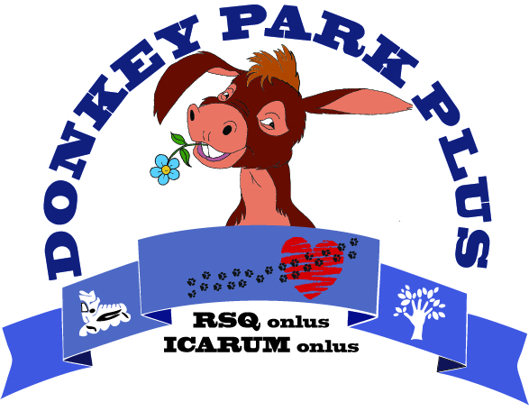
CENTRO DI PET THERAPY E INTEGRAZIONE SOCIALE
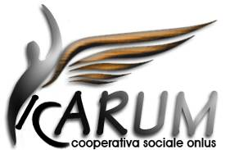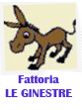

Progetto elaborato da: Pasquale Coletta
Rebeca Molins
In collaborazione con: Franco Fanelli
Andrea Colamedici
Cinzia Dutto

CONTENUTO
Premessa 3
Obiettivi 3
Località sede della iniziativa 3
Risorse economiche e proposte di interventi 4
Modalità di intervento 4
Visibilità del Centro 4
STRUTTURA 5
Direzione e coordinamento 6
1. Area sanitaria 6
2. Area storico-archeologica 6
3. Area Formazione e Orientamento 6
4. Area attività di riequilibrio 7
a. Pista di pattinaggio 7
b. Percorso vita 7
5. Area sociale 7
A. Sala sociale 8
B. spazio picnic 8
6. Area Terapia 8
A. Arena chiusa 8
B. Paddock asinelli 8
C. Ricoveri piccoli animali 8
D. Ospitalità 9
E. Serra 9
7) ALTRE OPERE 9
A. SISTEMAZIONE AREA 9
B. SPAZI VERDI 9
C. LAGHETTO 10
D. SISTEMA ANTIFURTO E TELECAMERE 10
E. GUARDIANIA 10
BUSINESS PLAN DI MASSIMA 11
INVESTIMENTI TORRACCIA 11
INVESTIMENTI MOIOLA 11
PERSONALE AMMINISTRATIVO (IMPORTI MENSILI) TORRACCIA 12
PERSONALE AMMINISTRATIVO (IMPORTI MENSILI) MOIOLA 12
RISORSE UMANE (IMPORTI MENSILI) MOIOLA 12
ENTRATE PREVISTE (IMPORTO MENSILE)TORRACCIA 12
ENTRATE PREVISTE (IMPORTO MENSILE)MOIOLA 12
SPESE DI GESTIONE (IMPORTO MENSILE) TORRACCIA 13
SPESE DI GESTIONE (IMPORTO MENSILE) MOIOLA 13
PREVISIONE BILANCIO (MENSILE)TORRACCIA 14
PREVISIONE BILANCIO (MENSILE)MOIOLA 14
RIEPILOGO ( MESE ) TORRACCIA 15
RIEPILOGO ( MESE ) MOIOLA 15

Premessa
La presente relazione viene redatta allo scopo di esplicitare l’obiettivo progettuale che l’Associazione Roma Senza Quartiere Onlus (RSQ),intende perseguire al fine di realizzare “Donkey Park Plus” (DPP), un centro di terapia con gli animali ( pet therapy), di formazione dei giovani alla pet therapy, di integrazione sociale e generazionale. L’area di intervento comprenderà sia la regione Lazio che la regione Piemonte.
Per la realizzazione di predetto progetto, la RSQ si avvarrà della collaborazione e della partecipazione dei seguenti enti:
- Cooperativa Sociale Onlus ICARUM ( Roma)-Presidente Pasquale Coletta
- Associazione Amici D’Impronta Onlus (Cuneo)-Presidente Cinzia Dutto
- Azienda Agricola Le Ginestre di Andrea Colamedici ( Palestrina)

Obiettivi
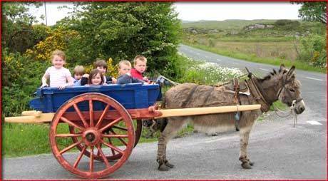
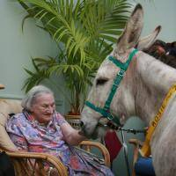
Presso il centro DPP si svolgeranno, in completa armonia, attività terapeutiche per disabili, persone a svantaggio psico-fisico e anziani utilizzando le tecniche della pet therapy ed, in particolare, onoterapia (terapia effettuata con l’ausilio di asinelli di piccola taglia) e piccoli animali (cavie, paperelle, cuccioli, ecc.). Oltre queste attività si svolgeranno, per giovani normodotati, bambini, ragazzi e chiunque persegua l’obiettivo dell’armonia spirituale e fisica in un contesto naturale, equilibrato, immerso nel verde e nei giardini che saranno curati nei minimi particolari, attività ricreative e per il tempo libero perfettamente integrate per ogni individuo a prescindere dalla fisicità, da qualsiasi handicap o svantaggio, condizione sociale ed età. Sono, infine, previste attività didattiche e corsi di formazione per terapeuti e agli interventi che facilitano e sostengono lo scambio intergenerazionale. Un centro, quindi, aperto a tutti coloro che amano l’equilibrio e la serenità in una libera convivenza senza pregiudizi fisici, psicologici o di integrazione razziale e si sentono protesi verso chi è in difficoltà.

Località sede della iniziativa
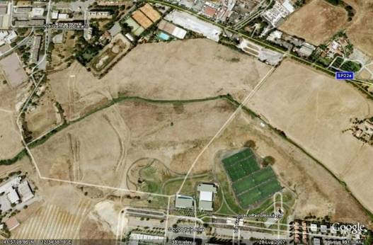
Il centro Donkey Park Plus verrà realizzato, in toto o in parte, con le stesse caratteristiche funzionali,ma con diversa ampiezza di strutture, sia presso un’area comunale in località Torraccia – quartiere S. Basilio – Roma, di cui è stata avanzata regolare richiesta di assegnazione, che presso il comune di Moiola (CN). Il centro DPP si avvarrà anche di due percorsi attrezzati per il trekking someggiato,una ubicata a Palestrina presso la tenuta della Fattoria “Le Ginestre” di Andrea Colamedici, noto allevatore, esperto e appassionato di asini e l’altra ubicata nell’area del Comune di Moiola ed, esattamente, in Frazione Tetto Te’ Derei, ove Cinzia Dutto, operatrice esperta, cura, con profonda passione e professionalità, la pet therapy e la onoterapia.
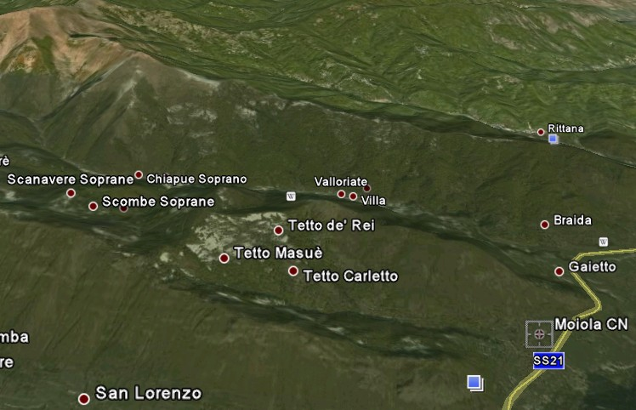
Le due località, esterne a Roma, consentiranno uno scambio culturale e la possibilità di effettuare anche viaggi educativi e formativi valorizzando, tra l’altro, il turismo accessibile.

Risorse economiche e proposte di interventi
Per il raggiungimento degli obiettivi, la RSQ si avvarrà di risorse economiche derivanti da bandi di concorso sia nazionali che europei,sia di contributi spontanei di sponsor,sia di donazioni di importanti personaggi del mondo della cultura,dello sport e dello spettacolo sia dalle risorse derivanti dalle varie attività del centro sia,infine,dalle quote sociali.
Il primo bando di concorso nazionale utile è quello della Presidenza del Consiglio dei Ministri intitolato “Giovani Protagonisti”, con scadenza 2.3.2009 e avente,come obiettivo,i ragazzi di età non superiore ai 35 anni oppure anziani e disabili. La RSQ ha titoli e progetti consoni al bando.
La RSQ potrà partecipare al predetto bando redigendo due progetti, separati per aree di attività, da realizzare nel comune di Roma e nel comune di Moiola, nell’auspicio di ottenere il maggior contributo possibile. Le risorse eventualmente acquisite saranno ripartite tra i due comuni in proporzione alla ampiezza del progetto.

Modalità di intervento
Il progetto del centro DPP, come raffigurato nella grafica della struttura illustrata a pag. 5, indica il piano da realizzare nel tempo secondo priorità scandite dalla disponibilità delle risorse economiche.
La prima parte del progetto da realizzare, qualora la RSQ dovesse risultare vincitrice del bando di concorso, sarà la esecuzione del complesso relativo alla direzione e al coordinamento e l’area terapia, sia nella sede della Torraccia che nella sede di Moiola. Il tempo massimo di realizzazione, nella eventualità di ammissione a finanziamento, è, per vincolo di bando, tre anni.

Visibilità del Centro
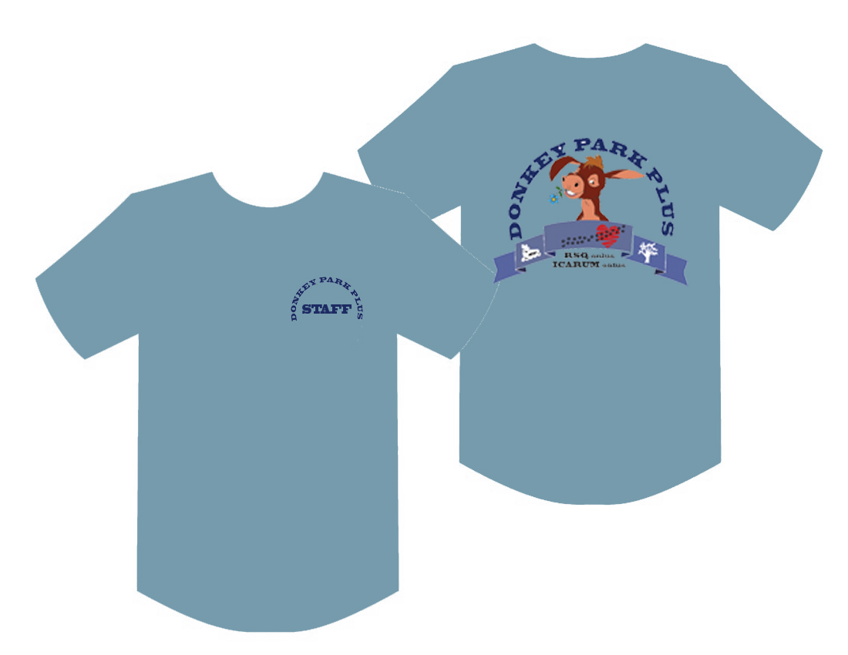
Il personale tutto del centro Donkey Park Plus, i collaboratori, i volontari e tutti coloro che, in un modo o nell’altro sono utili per una opera di assistenza, per la gestione ed il buon funzionamento del centro DPP dovranno indossare, nell’esercizio delle loro mansioni, una felpa di comune fattura con il logo del centro ben visibile. Ciò servirà sia per un immediato riconoscimento degli operatori e degli addetti al centro, sia per fornire una immagine professionale ed affidabile della organizzazione.

STRUTTURA
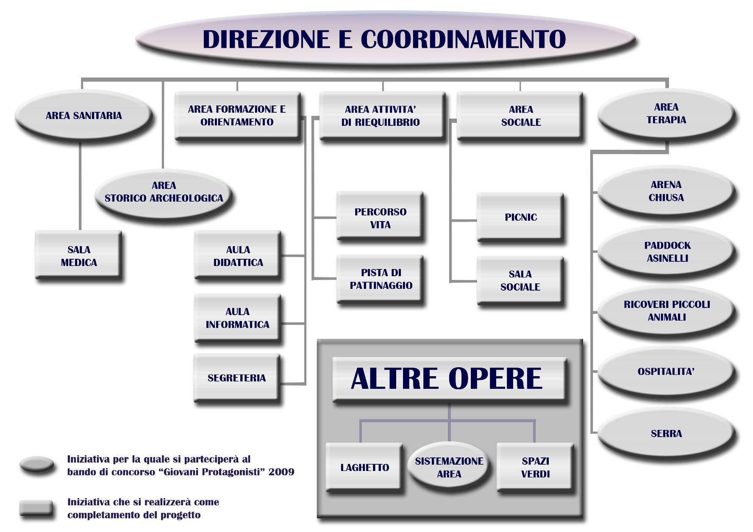
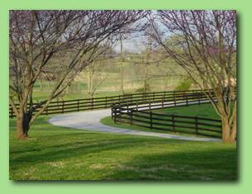
Il centro DPP sarà costituito da un insieme di strutture e fabbricati sia in legno che in prefabbricato cementizio, nel rispetto dell’ambiente. L’energia per il riscaldamento e parte di quella elettrica saranno, ove possibile, prese da impianti solari termici e impianti fotovoltaici in completo accordo con le promozioni economiche della finanziaria 2008 che proseguiranno, presumibilmente, anche nella finanziaria 2009.
Il centro DPP sarà estremamente curato nei particolari e nei dettagli sul modello dei parchi americani e dei giardini inglesi. La recinzione sarà realizzata in tronchetti di legno e palizzate. Nel Centro saranno comprese le seguenti aree e strutture:

Direzione e coordinamento
Sono gli spazi dedicati agli uffici di Direzione e alla Segreteria del Centro, all‘area Sanitaria, all’area storico-archeologica e ai servizi igienici.
La struttura avrà una superficie di mq 122

Area sanitaria
E’ inserita nella struttura della Direzione e Coordinamento una infermeria composta da un piccolo ambulatorio con un posto letto e un ufficio. Quest’ultima disporrà anche di un’area esterna coperta ,per il rimessaggio dei mezzi di pronto intervento.

Area storico-archeologica
Anche quest’area è compresa nella struttura dedicata alla Direzione e Coordinamento e comprende un locale adibito a piccolo museo di storia ed archeologia del territorio

Area Formazione e Orientamento
La struttura, è composta da una aula didattica, un aula informatica, una segreteria, una stanza per orientamento e dai servizi igienici. Sono qui previste delle attività didattiche interne e dei corsi del FSE a norma secondo il sistema di accreditamento formativo della Regione Lazio. Saranno,infine,svolte quelle attività che facilitano e sostengono lo scambio intergenerazionale.
La struttura avrà una superficie di mq 150

Area attività di riequilibrio
Comprende alcune attività di integrazione, pertanto alla portata di tutti, che prevedono un corso di pattinaggio e un percorso destinato al footing e agli esercizi fisici.

Pista di pattinaggio
Una pista di pattinaggio particolarmente studiata per percorsi di piccola e media difficoltà adatta quindi per tutti (possono essere chiesti fondi alla Federazione pattinaggio).
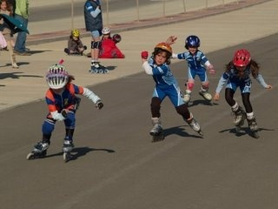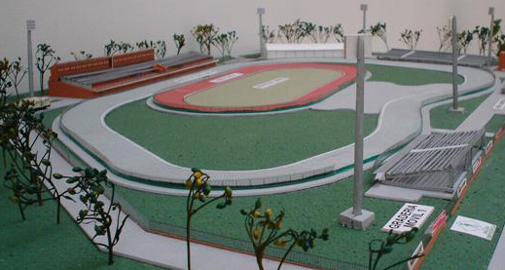
La struttura avrà una superficie di mq 125

Percorso vita
E’ un percorso per attività fisica accessibile a tutti dove oltre il footing è possibile fare esercizi ginnici con piazzole attrezzate installate strategicamente durante il percorso. Il percorso seguirà la linea di confine del centro DPP
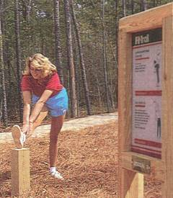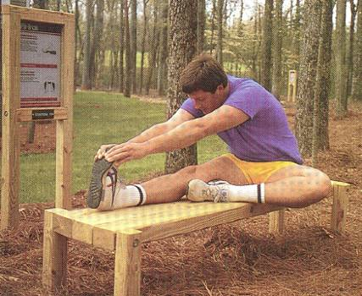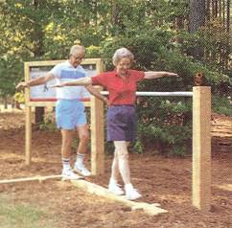

Area sociale
Comprende lo spazio dedicato alla socializzazione e alla integrazione. L’area prevede la realizzazione di una sala e di uno spazio all’aperto con la possibilità di fare picnic e barbecue.

Sala sociale
E’ una struttura prefabbricata cemento/legno in grado di ospitare manifestazioni, feste, intrattenimento, cinema, ecc., Sarà dotata di servizi igienici, climatizzazione e impianti elettrici interni. La struttura potrebbe essere sostituita da una tendostruttura, usata, di pari dimensioni.
La struttura avrà una superficie di mq 240/300

spazio picnic
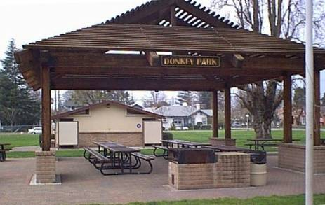
E’ uno spazio dedicato al tempo libero all’aria aperta composto da 2 barbecue fissi (otto fuochi) in cemento e mattoni con panche e tavole in legno per 120/160 posti.
L’area,recintata,avrà una superficie di mq 1.500

Area Terapia
Comprende, l’arena chiusa, il paddock asinelli, il ricovero piccoli animali, i locali destinati all’ospitalità e la serra.

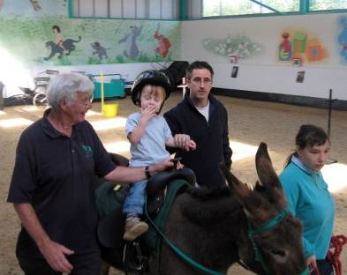
Arena chiusa
E’ una struttura coperta con eventuale impianto di climatizzazione, impianto elettrico, carico e scarico acqua, ecc. In questa struttura si svolgerà l’attività di onoterapia in caso di tempo sfavorevole e durante i mesi invernali.
La struttura avrà una superficie di mq 400.

Paddock asinelli
E’ il ricovero per n° 10 asinelli. Il paddock deve necessariamente essere dotato di scanalatura centrale con acqua corrente, deposito fieno e attrezzi.
La struttura avrà una superficie di mq 50

Ricoveri piccoli animali
Trattasi di piccoli ricoveri coperti e recintati per ospitare piccoli animali in numero variabile tra 5 e 10. I ricoveri sono piccole strutture in ferro zincato e in parte muratura. La recinzione in legno e rete
La struttura avrà una superficie di mq 50
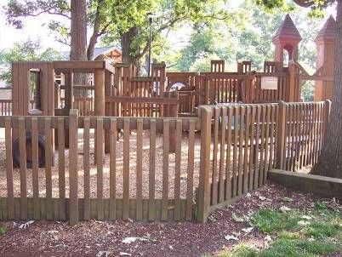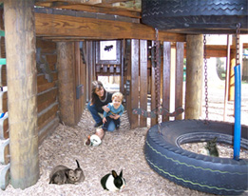

Ospitalità
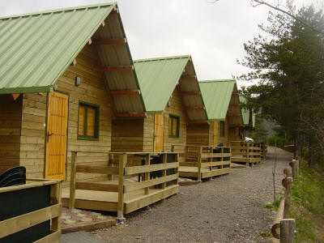
E’ prevista la possibilità di ospitare, per brevi periodi, relativi ai corsi terapeutici, delle famiglie dei disabili provenienti da località distanti. Per queste motivazioni verrà installato e attrezzato un bungalow/casetta in legno composta da 2/4 camere da letto, servizi igienici e soggiorno con angolo cottura.
La struttura avrà una superficie di mq 40/80

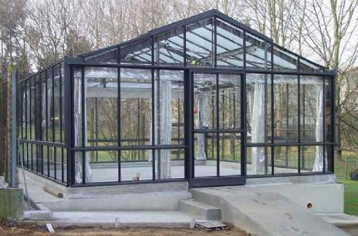
Serra
Serra a casetta in montanti e vetro temperato con una porta di entrata e aperture sul tetto e di lato per il ricambio dell’aria, rete antigrandine e un impianto per riscaldarla internamente
La struttura avrà una superficie di mq 50

ALTRE OPERE

SISTEMAZIONE AREA
Comprende la viabilità completa di illuminazione, l’allaccio in fogna, la predisposizione utenze e l’irrigazione

SPAZI VERDI
Comprende la realizzazione delle aiuole, l’impianto del manto verde, delle piante e la lavorazione del terreno.

LAGHETTO
E’ prevista la realizzazione di un piccolo laghetto per ospitare paperelle ed altri pennuti da pet therapy.
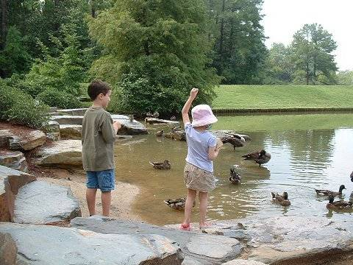

SISTEMA ANTIFURTO E TELECAMERE
E’ prevista la realizzazione di un sistema di allarme a protezione delle singole strutture e nel contempo la “disseminazione” di telecamere in punti strategici dell’area. Tale sistema sarà collegato con una centrale operativa.

GUARDIANIA
E’ prevista la realizzazione di una casetta in legno completa di servizio igienico, angolo cottura e letto.
La struttura avrà una superficie di mq 16/20

NOTA
Il Business plan di massima, di seguito rappresentato, non tiene conto del piano di gestione dell’area terapeutica (pet therapy, onoterapia, ecc.) in quanto le strutture, adibite a questi usi, verranno date in gestione, con regolare contratto di affitto, alla Cooperativa Sociale Icarum Onlus e alla Associazione Amici D’Impronta Onlus. Essendo, per disposizioni di legge, revisionata ogni anno da ispettori del Ministero del Lavoro, la Cooperativa deve, giocoforza, disporre di una gestione amministrativa e logistica indipendente da quelle dell’Ente propositore pur rimanendovi legata dalla logica gestionale generale, come associata e come facente parte delle attività globali del “DONKEY PARK PLUS”.
I costi di gestione in comune, come la guardiania, la manutenzione degli spazi verdi e della viabilità e la manutenzione delle parti in legno, delle costruzioni,ecc., verranno calcolati come spesa comune con percentuali di esborso concordate tra le parti.

BUSINESS PLAN DI MASSIMA

Investimenti Torraccia
Arena chiusa | 60.000,00
Paddock asinelli | 20.000,00
Ricoveri piccoli animali | 9.000,00
Serra | 9.000,00
Sistemazione area | 40.000,00
Spazi verdi | 20.000,00
Pista pattinaggio | 35.000,00
Piccolo laghetto pet therapy | 15.000,00
Prefabbricato direzione e coordinamento | 28.000,00
Sala sociale | 66.000,00
Area picnic | 5.000,00
Prefabbricati centro didattico | 33.000,00
Spese varie arredamento, strutture, attrezzi, apparecchiature,ecc | 22.000,00
Oneri, assicurazioni, tasse, permessi, ecc. | 6.000,00
Bungalow ospitalità | 18.000,00
Sistema antifurto e telecamere | 50.000,00
Opera murarie,basamenti | 20.000,00
Abitazione sorvegliante | 4.400,00
Acquisto articoli di selleria ed attrezzature per disabili | 10.000,00
totale | 460.400,00

INVESTIMENTI Moiola
Costruzione prefabbricato 50 mq | 28.000,00
Allestimento per locale accoglienza | 5.000,00
Acquisto articoli di selleria ed attrezzature per disabili | 10.000,00
Staccionata (acquisto e posa) | 5.500,00
Paddock asinelli | 20.000,00
Arena scoperta | 10.000,00
totale | 78.500,00

PERSONALE AMMINISTRATIVO (importi mensili) Torraccia
2 segretarie | 4.400,00
Contabilità | 200,00
totale | 4.600,00

perSONALE AMMINISTRATIVO (importi mensili) MOIOLA
1 segretaria | 2.200,00
Contabilità | 200,00
totale | 2.400,00

Risorse umane (importi mensili) MOIOLA
2 operatori pet therapy | 4.400,00
totale | 4.400,00

Entrate previste (importo mensile) Torraccia
Corsi di pattinaggio 20 allievi | 800,00
Altre aree di interesse importo medio mensile previsto | 250,00
Noleggio capannone feste ed attività varie | 1.300,00
Centro didattico 3 corsi anno affitto mensile | 6.000,00
Area terapia affitto strutture cooperativa di gestione | 7.000,00
totale | 15.350,00

Entrate previste (importo mensile) MOIOLA
Pet therapy e onoterapia | 7.000,00
Corsi di specializzazione in terapie assistite | 1.500,00
Turismo accessibile, accompagnamento con Animali, ecc. | 7.500,00
Laboratori | 2.500,00
totale | 18.500,00

Spese di gestione (importo mensile) TORRACCIA
Energia elettrica prefabbricato direzione, area sanitaria, sociale e spazi aperti | 6.500,00
Utenze telefoniche, postali, oneri, ecc. | 374,00
Manutenzione fabbricati in legno, manutenzioni varie, imprevisti tecnici, | 1.000,00
Manutenzione parco (servizio dato in gestione) | 1.500,00
Cancelleria, materiale di consumo, spese varie non calcolate,ecc. | 1.000,00
Gestione animali (alimentazione, cure, ecc. ) | 500,00
totale | 10.874,00

Spese di gestione (importo mensile) MOIOLA
Spese energia elettrica, riscaldamento | 500,00
Spese telefoniche, posta,ecc. | 160,00
Amministrazione, abbonamenti, spese generali | 2.000,00
Manutenzione strutture, pulizia paddock, ecc. | 800,00
Gestione animali (alimentazione, cure, ecc.) | 500,00
totale | 3.960,00

PREVISIONE BILANCIO (mensile) TORRACCIA
USCITE E ENTRATE PREVISTE
Tipologia importi | entrate | uscite | Totale
Personale amministrativo |  | 4.600,00
Spese di gestione |  | 10.864,00 | 15.464,00
Investimenti |  | 460.400,00
Entrate previste | 15.350,00

PREVISIONE BILANCIO (mensile) MOIOLA
USCITE E ENTRATE PREVISTE
Tipologia importi | entrate | uscite | Totale
Personale amministrativo |  | 2.400,00
Spese di gestione |  | 3.960,00 | 6.360,00
Investimenti |  | 78.500,00
Entrate previste | 18.500,00

Riepilogo ( mese ) TORRACCIA

Totale entrate 15.350,00
Totale uscite 14.973,66
_________________________
Differenza 376,34

Riepilogo ( mese ) MOIOLA
Totale entrate 18.500,00
Totale uscite 6.360,00
_________________________
Differenza 12.140,00

Note :
- tutti gli importi sono al netto di IVA
- in caso di ammissione a finanziamento del progetto, potrebbe non essere consentito il canone di affitto delle strutture finanziate dal Dipartimento.
- il piano di ammortamento degli investimenti è su base pluriennale e in dipendenza dei finanziamenti ottenibili.

